Desenvolvimento inicial de cultivares de amoreir-preta em clima subtropical

Paola Regina Hansel Trevisan(PIBIC/CNPq/Unioeste), Fabíola Villa(Orientador), Daniel Fernandes da Silva, e-mail: fvilla2003@libero.it

Universidade Estadual do Oeste do Paraná/Centro de Ciências Agrárias/Marechal Cândido Rondon, PR

Ciências Agrárias - Agronomia

Palavras-chave: Rubus niveus, clima, pequenas frutas

Resumo
A amoreira-preta é uma espécie frutífera de clima temperado que cresce bem em regiões com clima frio no inverno, no Brasil, os estados produtores de amora-preta são o Rio Grande do Sul, São Paulo e Minas Gerais, dest Diante do exposto, objetivou-se com o presente trabalho avaliar o desempenho vegetativo de três cultivares de amoreira-preta no município de Marechal Candido Rondon (PR). foram realizadas as avaliações fitotécnicas iniciais, como percentagem de pegamento das mudas a campo, chegada das mudas ao fio de arame, diâmetro e altura das plantas. Sendo possível verificar nos resultados que todas as cultivares tiveram um bom pegamento das mudas, porém variam diante o seu desenvolvimento do diâmetro e altura.

Introdução

A amoreira-preta pertence ao gênero Rubus, família Rosaceae, tendo como centro de origem a Ásia. É uma espécie frutífera de clima temperado que cresce bem em regiões com clima frio no inverno (VIZZOTTO, 2008). No Brasil, os estados produtores de amora-preta são o Rio Grande do Sul, São Paulo e Minas Gerais, com área total estimada de 450 ha e produção anual de 150 toneladas (GONÇALVES et al., 2011). A produtividade da espécie pode chegar a 25 t ha-1, podendo variar de acordo com as condições edafoclimáticas de cultivo e a cultivar (ANTUNES et al., 2010).
Apesar de ser considerada uma planta rústica, a amoreira-preta se desenvolve bem apenas em regiões com microclima favorável, onde haja frio no período de dormência e disponibilidade hídrica nos períodos vegetativo e produtivo.
No Brasil, encontra-se grande número de cultivares adaptadas às diferentes condições de cultivo (VIGOLO et al., 2015), porém torna-se necessário mais pesquisa a respeito de novas cultivares adaptadas a microclimas favoráveis.
A amora-preta é uma opção para fruticultura paranaense, porém são escassas informações a respeito do cultivo da frutífera em condições subtropicais do estado (CAMPAGNOLO et al., 2012a). O Paraná, principalmente a região oeste do estado, onde está inserido o município de Marechal Cândido Rondon é tradicional no cultivo de grãos, podendo o cultivo da amoreira-preta apresentar-se como boa alternativa de diversificação agrícola, devido ao baixo custo de produção, graças a sua rusticidade (VILLA et al., 2014).
Diante do exposto, objetivou-se com o presente trabalho avaliar o desempenho vegetativo de três cultivares de amoreira-preta no município de Marechal Candido Rondon (PR).

Materiais e métodos

O experimento foi realizado na Fazenda Experimental da Unioeste, Campus Marechal Cândido Rondon, município com 420 m de altitude. O solo da região é classificado como Latossolo Vermelho Eutroférrico, de textura argilosa. O município apresenta clima subtropical úmido, Cfa, segundo Köppen, com temperaturas médias mínimas de 17ºC, médias máximas de 28ºC e precipitação anual média de 1.800 mm (CAVIGLIONE et al., 2000).
O pomar foi instalado em julho/2015, com mudas oriundas de viveiro comercial mineiro, preparadas sob forma de estacas caulinares. As cultivares (‘Tupy’, ‘Arapaho’ e ‘Olallie’) foram plantadas em sistema de fileira única e conduzidas em espaldeira simples com um fio paralelo, espaçados a 60 cm de distância e a 100 cm do solo. O espaçamento de plantio constitui-se de 3 x 0,5m. Os tratamentos necessários para manutenção da cultura foram realizados, incluindo coroamento das plantas, roçagem entre linhas, capina manual nas linhas, controle de doenças fúngicas (ferrugem) e pragas (formigas) e irrigações periódicas.
O delineamento experimental utilizado foi blocos casualizados, contendo 4 repetições e 5 plantas por repetição, totalizando 20 plantas por bloco. Semanalmente, a partir de outubro/2015, foram realizadas as avaliações fitotécnicas iniciais, como percentagem de pegamento das mudas a campo, chegada das mudas ao fio de arame, diâmetro e altura das plantas. Os dados foram averiguados quanto à normalidade de distribuição dos resíduos pelo teste de Shapiro-Wilke submetidos à análise da variância. Quando da existência de diferenças estatisticamente significativas, as médias foram comparadas pelo teste de Tukey a 5% de probabilidade de erro, utilizando o software Sisvar (FERREIRA, 2011).

Verificou-se o total pegamento das mudas a campo e interação significativa para as cultivares de amoreira-preta e o híbrido em relação aos dias de avaliação para as variáveis analisadas. A partir da metade do mês de outubro/2015 as plantas da cultivar Tupy atingiram o limite do sistema de condução (100cm), ao passo que as demais plantas atingiram o fio somente no final de outubro/início de novembro do mesmo ano.

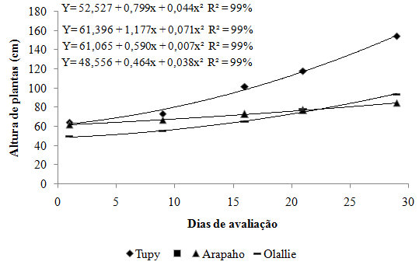
Figura 1. Variações da altura de planta por número de dias de avaliação em clima subtropical, no município de Marechal Cândido Rondon, PR. 2016.

Com relação à altura de planta, pode-se observar na Figura 1 que a cultivar Tupy atingiu o fio do sistema de condução mais rápido, apresentando melhor crescimento. A cultivar Arapaho comportou-se inversamente, apresentando crescimento relativamente baixo em relação as demais. A cultivar Olallie apresentou crescimento semelhante ao longo dos dias de avaliação.
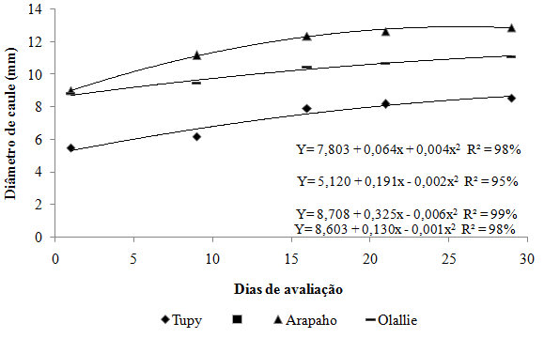
Figura 2 Crescimento/evolução do diâmetro das cultivares por dias de avaliação em clima subtropical de Marechal Cândido Rondon, PR, 2016.
A cultivar Tupy ainda é mais plantada no Brasil, devido, principalmente ao alto vigor e bom desempenho produtivo, características observadas também no cultivo no oeste paranense (CAMPAGNOLO et al., 2012b).
Todas as cultivares apresentaram um pico no crescimento e no desenvolvimento nos primeiros dias avaliação, mesma data com temperaturas mínimas médias baixas e precipitação regular, o que possivelmente, pode ter auxiliado na adaptação das plantas. O O cultivo de amoreira-preta em regiões com temperaturas moderadas mais baixas e chuva adequada satisfazem as necessidades da planta (WERGE & HERTER, 2004), auxiliando no seu crescimento e desenvolvimento.
Existem poucos trabalhos referentes ao desenvolvimento inicial das dadas cultivares na região de clima subtropical a que pertencem o município de Marechal Cândido Rondon e para que seja possível explorar todo o potencial agrícola das cultivares, se faz necessário o conhecimento do desenvolvimento fenológico e fitotécnico. Dessa forma, novos trabalhos deverão ser realizados em regiões de clima semelhantes.

Conclusões

Verifica-se 100% de pegamento das mudas.
A cultivar Tupy obtém maior crescimento e desenvolvimento de caule.
A cultivar Arapaho apresenta bom desenvolvimento de caule, porém seu crescimento é lento.

Agradecimentos

Ao Conselho Nacional de Desenvolvimento Científico e Tecnológico (CNPq) pelo apoio financeiro e concessão das bolsas.

Referências

ANTUNES, L. E. C; GONÇALVES, E. D.; TREVISAN, R. Fenologia e produção de cultivares de amoreira-preta em sistema agroecológico. Ciência Rural, v.40, n.9, p.1929-1933, 2010.

CAMPAGNOLO, M. A.; PIO, R. Phenological and yield performance of black and redberry cultivars in western Paraná State. Acta Scientiarum. Agronomy, v. 34, n. 4, p. 439-444, 2012a.

CAMPAGNOLO, M. A.; PIO, R. Produção da amoreira-preta ‘Tupy’ sob diferentes épocas de poda. Ciência Rural, v. 42, n. 2, p. 225-231, 2012b.

CAVIGLIONE, J. H.; KIIHL L. R. B.; ARAMORI, P. H.; OLIVEIRA, D. Cartas climáticas do Estado do Paraná. Londrina: Iapar. 1 CD-ROM. 2000.

FERREIRA, D. F. Sisvar: a computer statistical analysis system. Ciência & Agrotecnologia, v. 35, n. 6, p.1039-1042, 2011.

GONÇALVES, E. D.; ZAMBON, C. R.; SILVA, D. F.; SILVA, L. F. O.; PIO, R.; ALVARENGA, A. A. Implantação, cultivo e pós-colheita de framboesa no Sul de Minas Gerais. Belo Horizonte: EPAMIG, 2011. 5p.

VIGOLO, J. S.; PEREIRA, M. F. C. S.; BETEMPS, D. L.; SCHAINHUK, L.; MIOTTOR, R. Desenvolvimento vegetativo de cultivares de amoreira-preta (Rubus sp.) em sistema orgânico no município de Laranjeiras do Sul, Paraná, Brasil. In: MEMORIAS DEL V CONGRESO LATINOAMERICANO DE AGROECOLOGÍA, La Plata, Argentina, 2015.

VILLA, F.; SILVA, D. F.; BARP, F. K.; STUMM, D. R. Amoras-pretas produzidas em região subtropical, em função de podas, sistemas de condução e número de hastes. Revista Agrarian, v.7, n.26, p.521-529, 2014.

VIZZOTTO, M. Sistema de produção de amoreira-preta: características funcionais. Sistemas de Produção, Pelotas, 12. 2008.

WERGE, M. S.; HERTER, F. G. Aspectos técnicos da cultura da amora-preta: condições de clima. Pelotas: Embrapa Clima Temperado, 2004. 54p. (Embrapa Clima Temperado. Documentos, 122).

